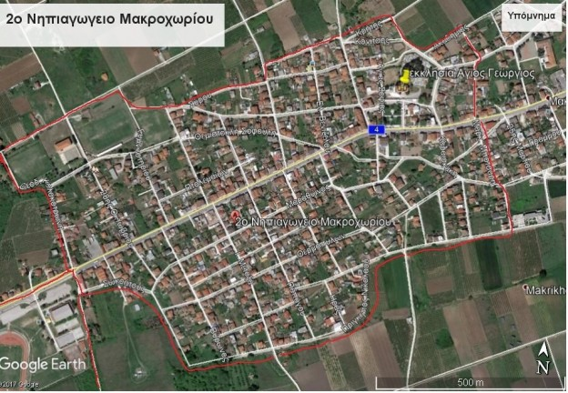

Τα όρια της σχολικής περιφέρειας του 2ου Νηπιαγωγείου Μακροχωρίου είναι τα εξής:
Οδός Αριστοτέλους από την είσοδο του χωριού ( Ε.O Βέροιας – Θεσσαλονίκης ) έως την συμβολή των οδών Κωνσταντίνου Παλαιολόγου, Μάρκου Μπότσαρη και τις οδούς που περικλείονται από αυτές , όπως:
Θ. Κολοκοτρώνη, Σωκράτους, Β. Φιλίππου, 28ης Οκτωβρίου, Κ.Κανάρη, ,Γυμναστηρίου, Δήμητρας, Ρόδων, Βύρωνος, Ε. Βενιζέλου, Μεσολογγίου, Θερμοπυλών, Κρήτης, Θ. Σοφούλη, Κονίτσης, Αγ. Θεοδώρων, Αγ. Σοφίας, Αγ. Γεωργίου, Ι. Μεταξά, Πτολεμαίων, Γ. Καραϊσκάκη, Παγκάλου, Παπάγου, Σύρου, Ήρας, Λίλια, Πρίγκιπος Νικολάου, Αθήνας, Μαραθώνος, Ανδρούτσου, Ακαδημίας έως Κωνσταντίνου Παλαιολόγου

